堆肥や家畜の排せつ物を肥料として生産し
他者へ譲渡するためには県への届出が必要です
令和4年11月30日
兵庫県農林水産部農産園芸課
１ 特殊肥料生産業者届出について
農業や園芸用に使う肥料を生産する事業者は、“肥料の品質の確保等に関する法律”(以下「肥料法」という)に基づく手続きを行うことが義務づけられています。
畜産農家の皆様が生産されている家畜ふん尿を原料とした“堆肥”や“乾燥ふん（法律上は「動物の排せつ物」といいます。）”は、肥料法に定められた“特殊肥料”に該当します。
特殊肥料を生産し、他者へ有償・無償に関わらず譲渡する場合は県への届出が必要です。ただし、特殊肥料を他者に譲渡せず、自家利用（自分のほ場のみで使用）する場合には届出は不要です。

《参考》肥料法で指定する特殊肥料の「肥料の種類」における“堆肥”、“動物の排せつ物”
特殊肥料は法令で「肥料の種類」が定められており、堆肥や動物の排せつ物以外にも、米ぬか、魚かす、草木灰、貝殻肥料、石こう、など47種類があります。
【堆肥】
堆肥とは、わら、もみがら、樹皮、動物の排せつ物その他の動植物質の有機質物（汚泥及び魚介類の臓器を除く。）を堆積又は攪拌し、腐熟させたもの（尿素、硫酸アンモニアその他の腐熟を促進する材料を使用したものを含む。）をいいます。
【動物の排せつ物】
動物の排せつ物とは、家畜や家きんのふん等（例：生ふんや乾燥ふん）を乾燥したもので、凝集促進材または悪臭防止剤（国が定めるものに限る）を加えたものも含まれます。

２ 肥料販売業者開始届出について
上記の特殊肥料を生産し、他者に販売又は譲渡する場合は、生産量や飼養頭数の多少にかかわらず肥料販売業の届出が義務づけられています。(肥料法第22条、23条)
なお、肥料を他者に販売・譲渡する事業者は、有償・無償に関わらず届出が必要です。ただし、特殊肥料を他者に譲渡せず、自家利用(自分のほ場のみで使用)する場合は届出不要です。

特殊肥料の生産と譲渡に伴う必要な届出の種類
ケース  届出書の種類 | 生産する  販売する | 生産する  無償譲渡する | 生産する  自家利用する
特殊肥料生産業者届出書 | 必 要 | 必 要 | 不 要
肥料販売業務開始届出書 | 必 要 | 必 要 | 不 要
３ 届出手続きについて
(1) 特殊肥料生産業者届出を提出するための事務手続き
□届出先：農林水産部農産園芸課
□必要な書類：特殊肥料生産業者届出書(正副２通)、住民票(１通)(法人の場合は登記簿謄本)、生産する事業場の所在地を示す地図(１通)、保管する施設の所在地を示す地図(１通)、生産工程等確認票(１通)、成分分析書(窒素全量、りん酸全量、加里全量、銅全量、亜鉛全量、石灰全量、炭素窒素比、水分含有量)(１通)
□提出時期：特殊肥料の生産を開始する１週間前まで
□届出資格：肥料を生産している個人又は法人です。堆肥生産組合など任意団体の場合は、肥料製造の責任を明確にするため、代表者の個人名による届け出となります。

(2) 肥料販売業務開始届を提出するための事務手続き
□届出先：農林(水産)振興事務所(販売する地域を所管する事務所に提出)
□必要な書類：肥料販売業務開始届出書(正副２通)、住民票(法人の場合は登記簿謄本）、販売する事業場の所在地を示す地図(１通)、県内の保管する施設の所在地を示す地図(１通)
□提出時期：販売を開始する２週間前まで
□届出資格：肥料を販売する個人又は法人です。堆肥生産組合など任意団体の場合は、肥料販売の責任を明確にするため、代表者の個人名による届け出となります。

(3) 提出する届出の様式について
様式(Word形式)は兵庫県ＨＰからダウンロードできます。下記アドレスを参考にしてください。
【特殊肥料の生産業届出】
https://web.pref.hyogo.lg.jp/nk12/af11_000000073.html#top
【販売業者の開始届出】
https://web.pref.hyogo.lg.jp/nk12/af11_000000074.html

★届出を提出したら受理印が押印された副本が返送されるので、大切に保管してください。

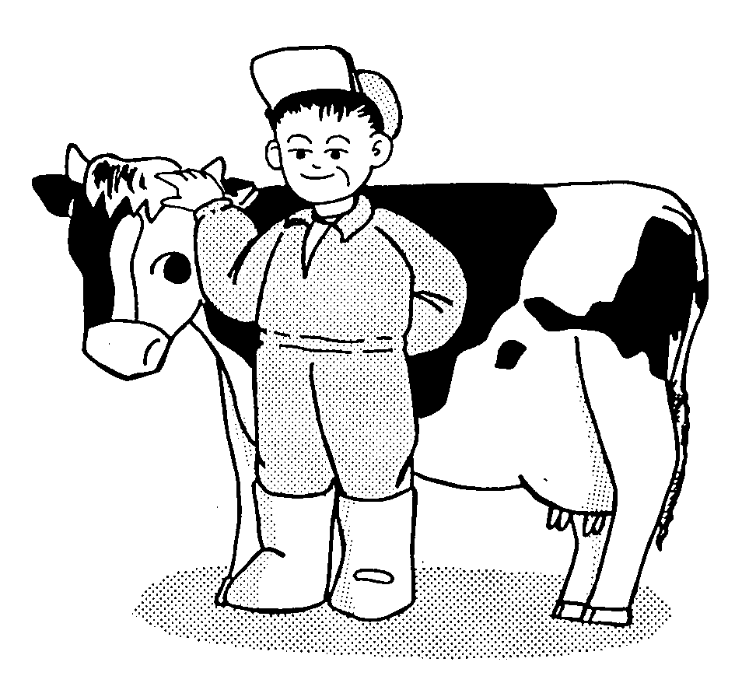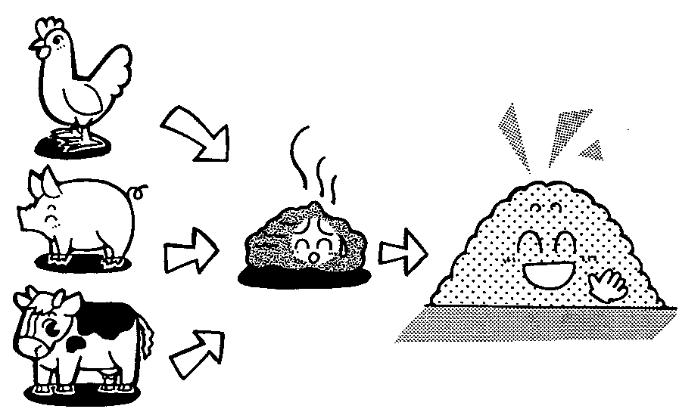
届出

堆肥や乾燥ふん等の特殊肥料の生産業者

(畜産農家の皆さん)
耕種農家
県庁農産園芸課
特殊肥料生産業者届出書
肥料の販売又は譲渡
肥料販売店
肥料販売業務開始届出書
農林(水産)振興事務所
農政振興課
４ 原料帳簿の備え付けについて
肥料法改正により、常に適正な肥料が生産できているか確認できるように「原料帳簿」の備えつけが必要になりました。特殊肥料では、堆肥、動物の排泄物、混合特殊肥料が原料帳簿の備え付けが必要になります。
原料帳簿については、帳簿様式は特に定められていませんが、肥料名、生産年月日、原料名、使用量、原料の仕入先の記載が必要です。
ただし、畜産農家が自身が飼育する家畜ふんと敷材等(植物質原料)のみを堆肥化し、譲渡する場合は原料帳簿の対象外になります。堆肥センターなど複数の畜産農家の家畜ふんを集めて堆肥化し、販売又は譲渡する場合は原料帳簿の備え付けが必要です。

５ 特殊肥料の品質表示について
特殊肥料のうち、「堆肥」、「動物の排せつ物」及び「混合特殊肥料」については、特殊肥料の品質表示基準に基づき、品質表示が必要です。(混合特殊肥料とは届出済みの特殊肥料と特殊肥料を配合した肥料です。)

(1) 品質表示の方法
肥料の名称、肥料の種類、表示者の氏名及び住所、主要な成分の含有量等必要な表示項目を容器又は包装に印刷するか、シールとして貼付してください。また、バラ出荷等の場合は、表示項目を記載した書面を相手方に交付する等の方法をとってください。
(2) 表示の内容
《特殊肥料の一般的表示例》
①肥料の名称
肥料の品質の確保等に関する法律に基づく表示
肥料の名称 牛ふん堆肥１号
肥料の種類 堆肥
届出をした都道府県
兵庫県
表示者の氏名又は名称及び住所
神戸 太郎
兵庫県神戸市中央区下山手通5丁目10番1号
正味重量 ２０キログラム（３０リットル）
生産した年月 令和４年９月 ※2022.9又は4.9でも可
原料（原料） 牛ふん、もみがら、おが屑
備考：１ 生産に当たって使用された重量の大きい順である。
２ 粒状化を促進するために糖蜜を使用したものである。
３ 悪臭を防止するためにゼオライトを使用したものである。
主成分の含有量等
窒素全量 1.5 ％
りん酸全量 2.2 ％
加里全量 2.1 ％
銅全量 350 mg/kg
亜鉛全量 950 mg/kg
石灰全量 1.0 ％
炭素窒素比 12
水分含有量20.1 ％
県に届け出た肥料の名称を記載
②肥料の種類
「堆肥」と「動物の排せつ物」のうち該当する肥料の種類を記載
③正味重量
キログラム単位で記載（容積量をﾘｯﾄﾙ単位で併記することも可）
④原料
原料名は、「牛ふん」「もみがら」等最も一般的な名称をもって記載
生産に当たって使用された重量の大きい原料から順に記載すること。
堆肥の生産に当たって粒状化を促進する材料等が使用されたものについては、その旨を明記する。
⑤主要な成分の含有量等
指定した表示の単位を用いて現物当たりの数値で記載する。
銅全量にあっては豚ぷんを原料として使用するものであって現物１キログラム当たり300ミリグラム以上含有する場合に限り、亜鉛全量にあっては豚ぷん又は鶏ふんを原料として使用するものであって現物１キログラム当たり900ミリグラム以上含有する場合に限り、石灰全量にあっては石灰を原料として使用するものであって現物１キログラム当たり150グラム以上含有する場合に限り、水分含有量にあっては乾物当たりで表示する場合に限り、それぞれ表示しなければならないものとする。

(注) フォントサイズ：8.0ポイント以上
フォント：指定無し（但し、 6kg未満は適宜の大きさ、フォントサイズ制限無
《誤差の許容範囲》
窒素全量、りん酸全量、加里全量
表示値が1.5パーセント未満の場合は、プラスマイナス0.3パーセント
表示値が1.5パーセント以上５パーセント未満の場合は、表示値のプラスマイナス20パーセント
表示値が５パーセント以上10パーセント未満の場合は、プラスマイナス１パーセント
表示値が10パーセント以上の場合は、表示値のプラスマイナス10パーセント
銅全量、亜鉛全量、炭素窒素比 表示値のプラスマイナス30%
石灰全量、水分含有量 表示値のプラスマイナス20%

